Levantar

http://localhost:4200/
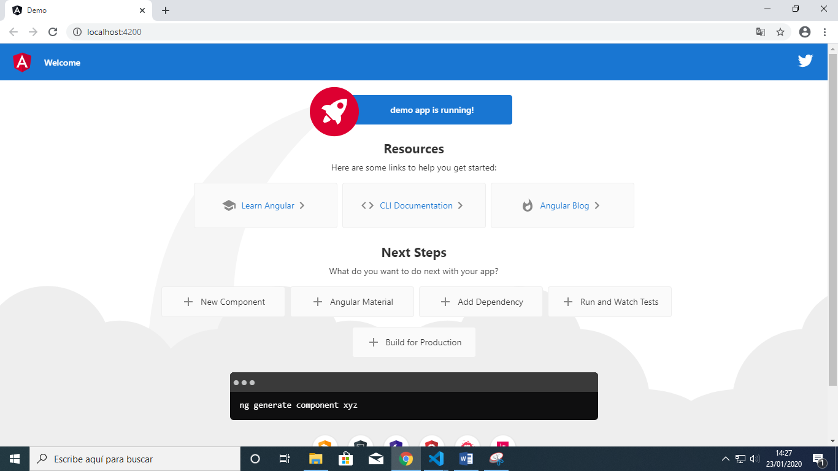

Web services restful
- Base de datos
- Mongo DB
- Node
- Métodos get, post, put, delete
- Genera apis
PaaS: plataformas como servicios, mecanismos para deployar base de datos, como mongo db atlas, aloja nuestra aplicación.
Mongo, express, angular, node son framework para aplicaciones modernas.
Firebase: servicios que se puede consumir, base de datos en tiempo real, mensajería, almacena, hosting, publicar a través de dominio.
Firebse fuss: consumo de aplicaciones
- Consumo de web service
Crear carpeta y ejecutar el siguiente comando
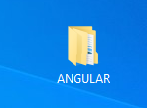
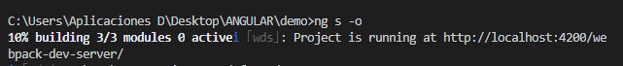
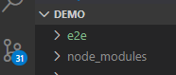
Agregar bootstrap
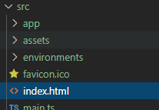
https://getbootstrap.com/
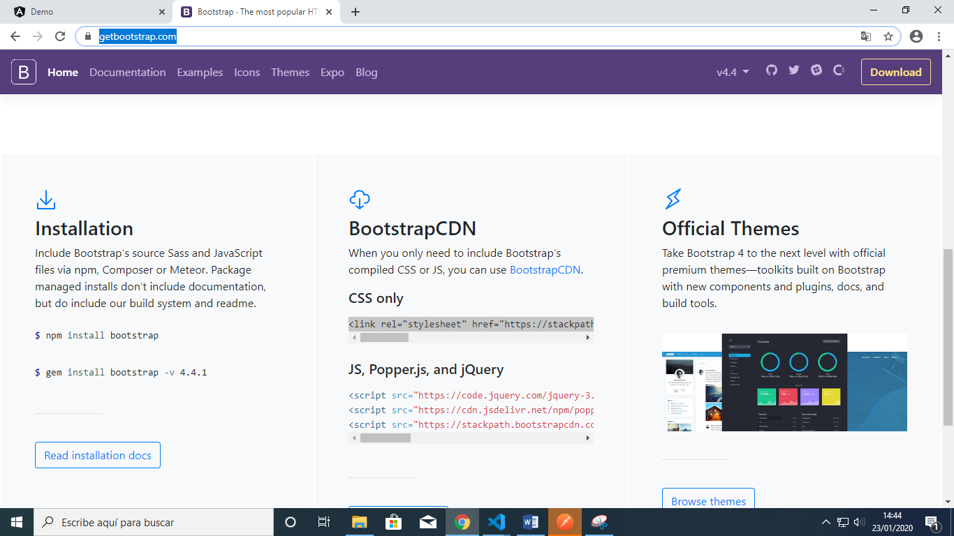
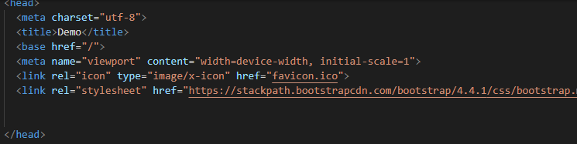
Para interctivvodad
Body
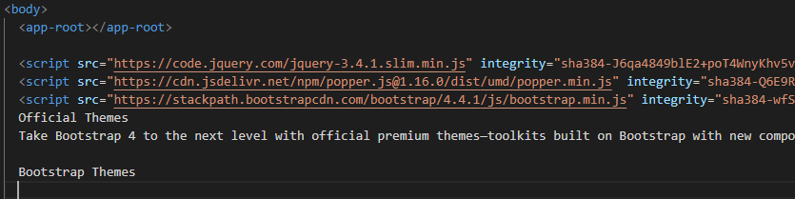
Crear servicios, comunicar la parte de backend con fronend
Ng g s service consumo/rest
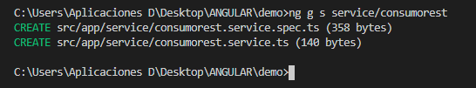
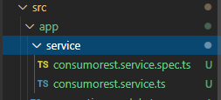
Services: conecta nuestro service web, o nuestro SW para conectarse a firebase.
Modulo para consumir métodos, get, post,put, delete,
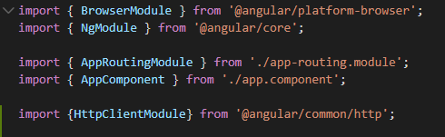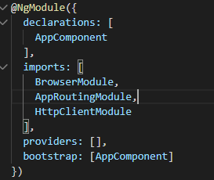

Programas servicio creado
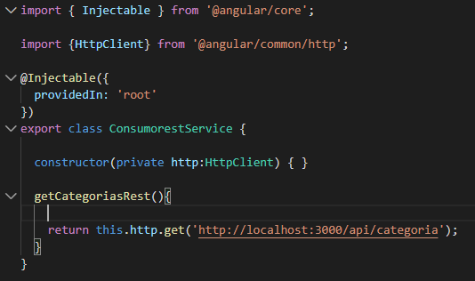
Editar el componente que va hacer uso como tal porhramas el componente
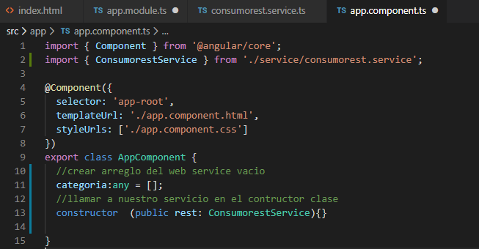
Que tiene un componente
Estilos, HTML, lógica, pruebas (caja blanca o negra)
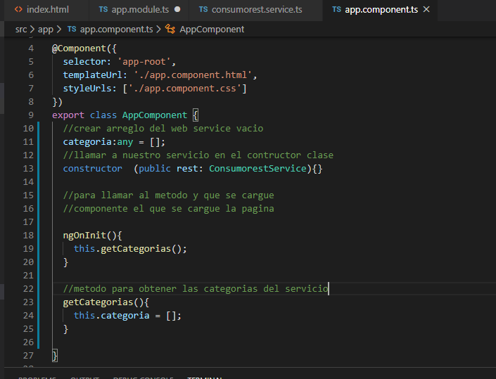
Función de tipo flecha: para capturar la información y la consola me muestra si se capturo
This.categoria: lleno el array
Suscribe: para obtener la respuesta
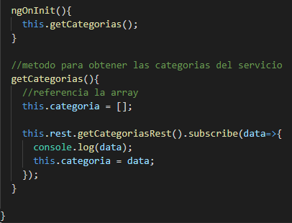
Verificar los array
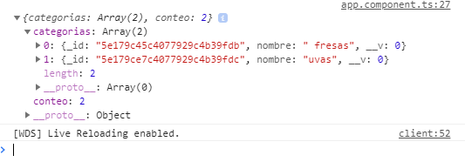

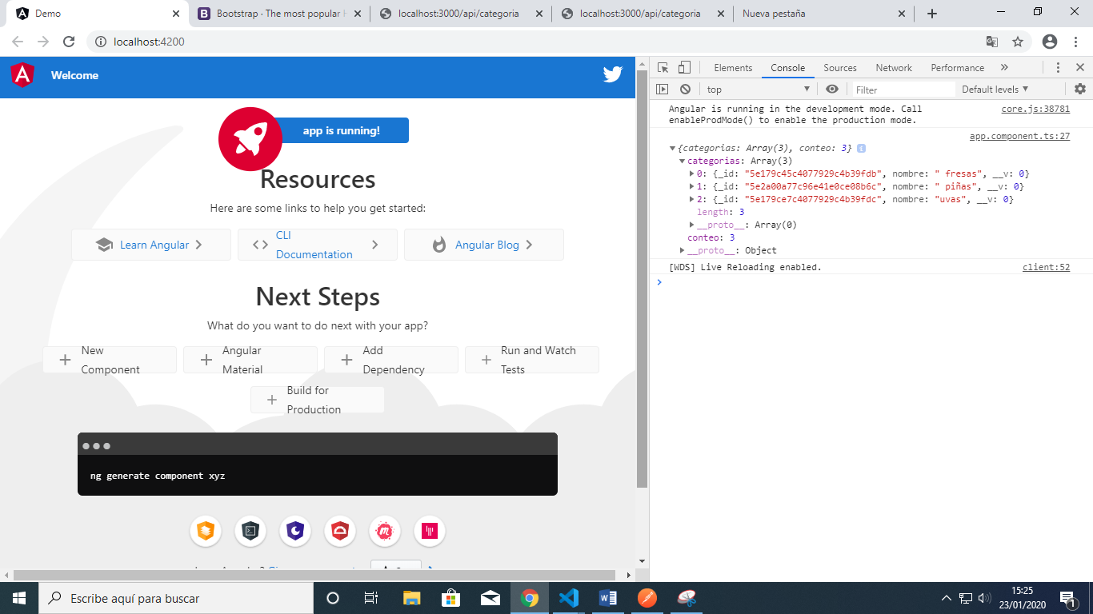mostrar información de forma mas visual crear vista
http://cpp.sh/5onuf
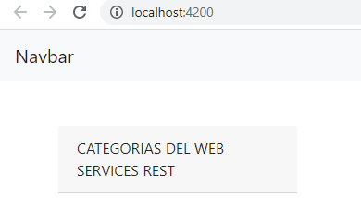

Editart web services
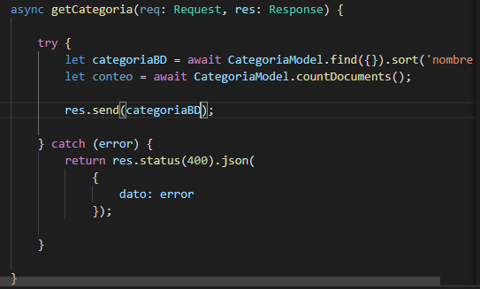
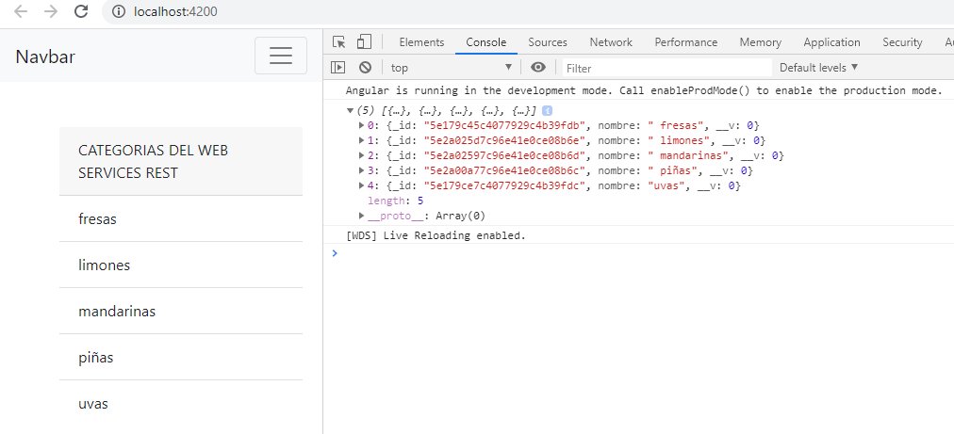

Crear una tabla usuarios
Crear clase y generar tokens

Implementación y despliegue de una aplicación utilizando CONFIGURACIÓN CON FIREBASE
Firebase: Plataforma de backend, tiene BD, envía datos por protocolo http
IaaS: infraestructura como servicio
BD no relacional:

Agregar firebase

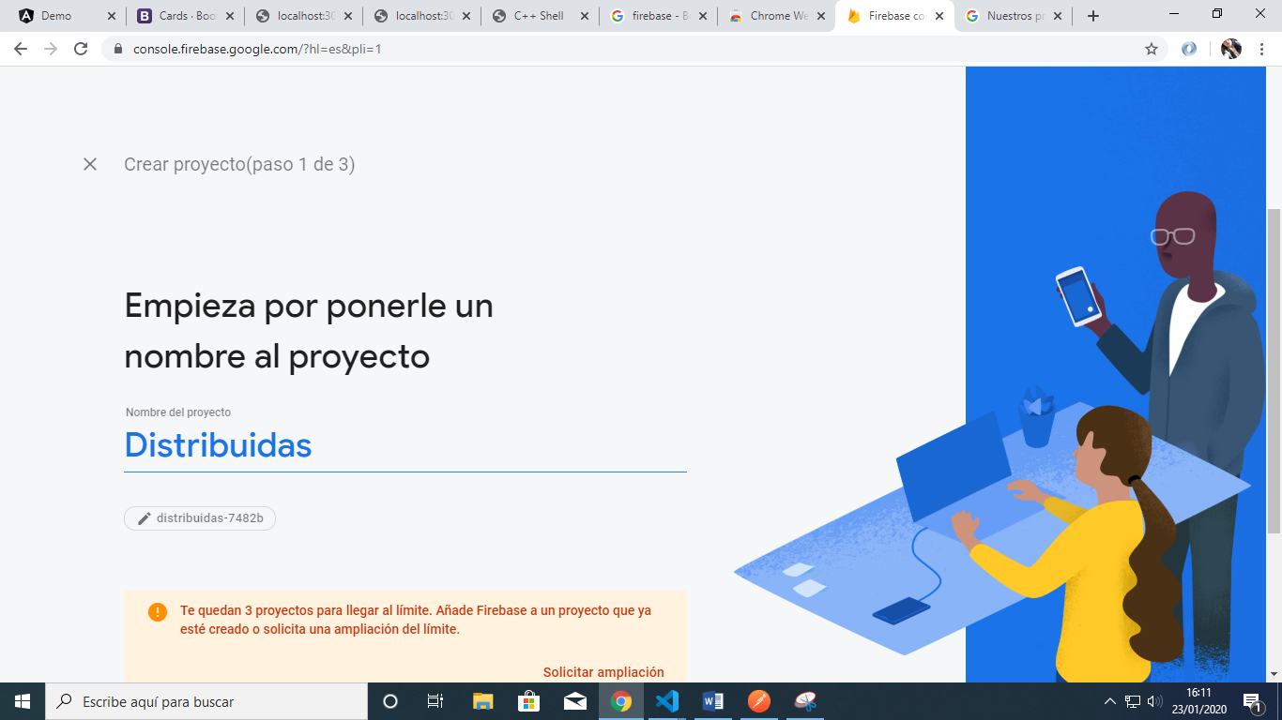
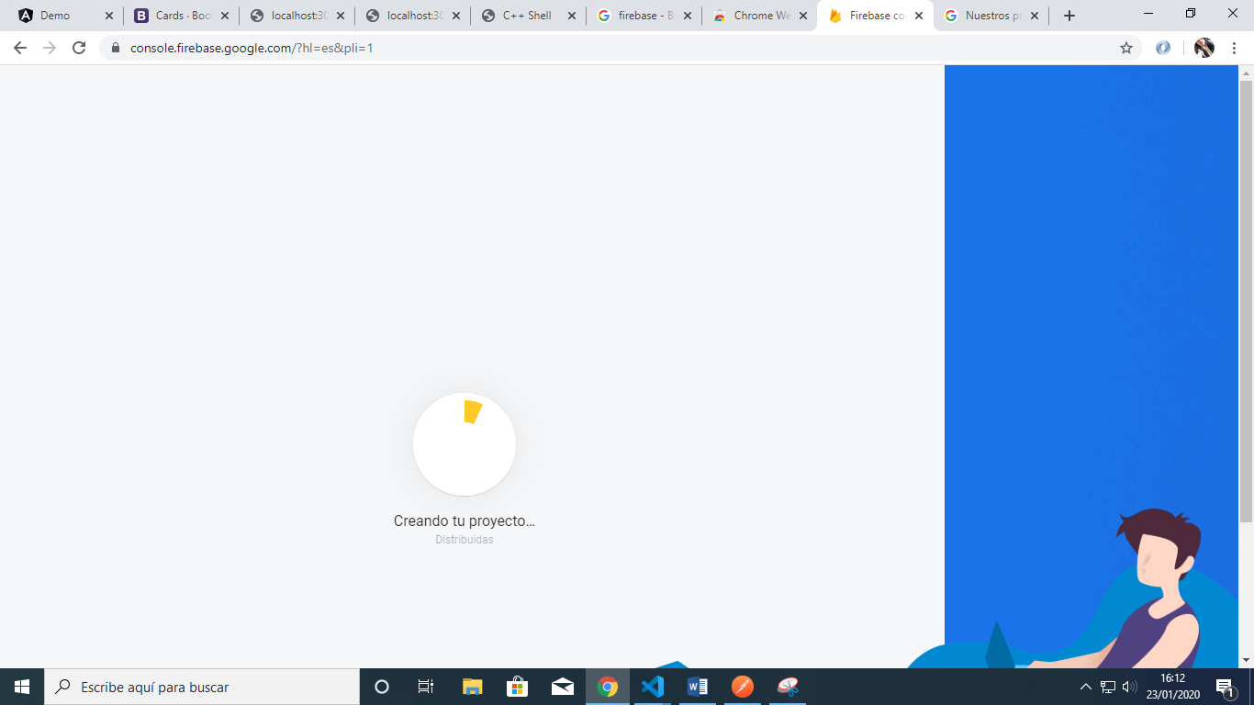
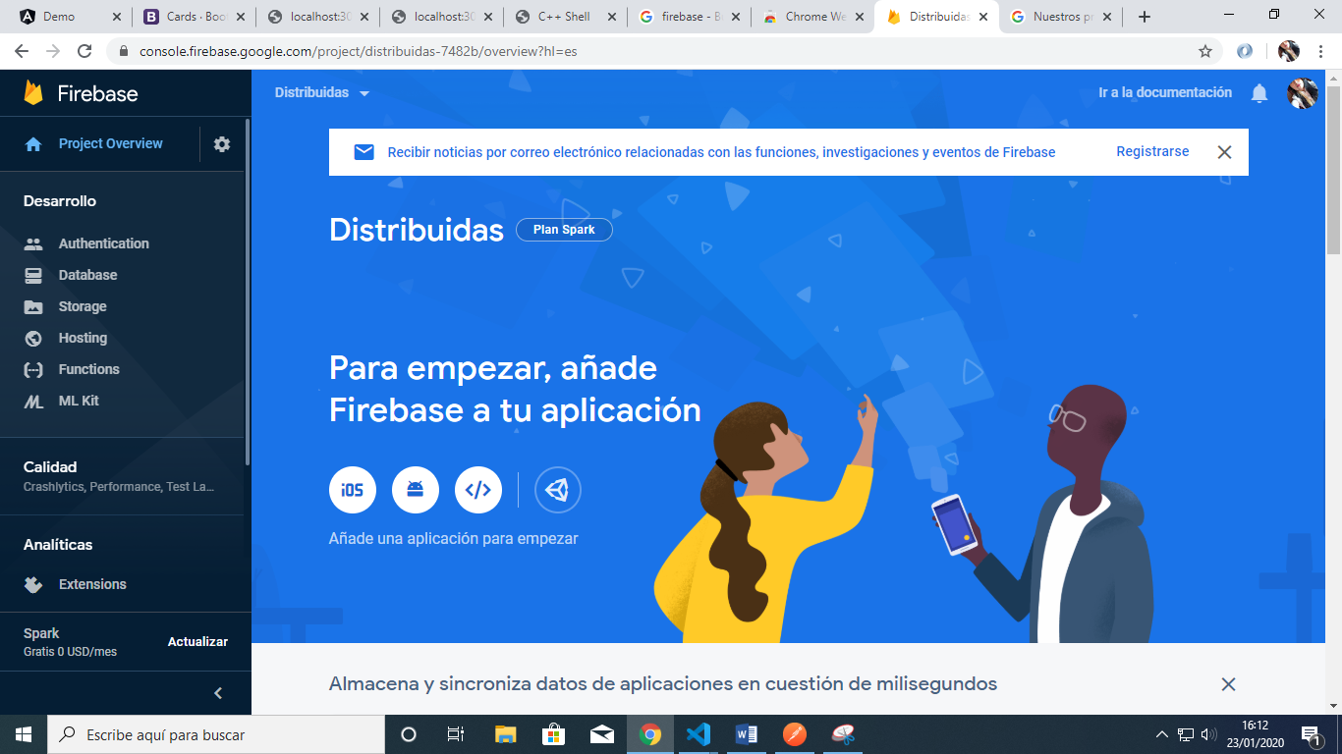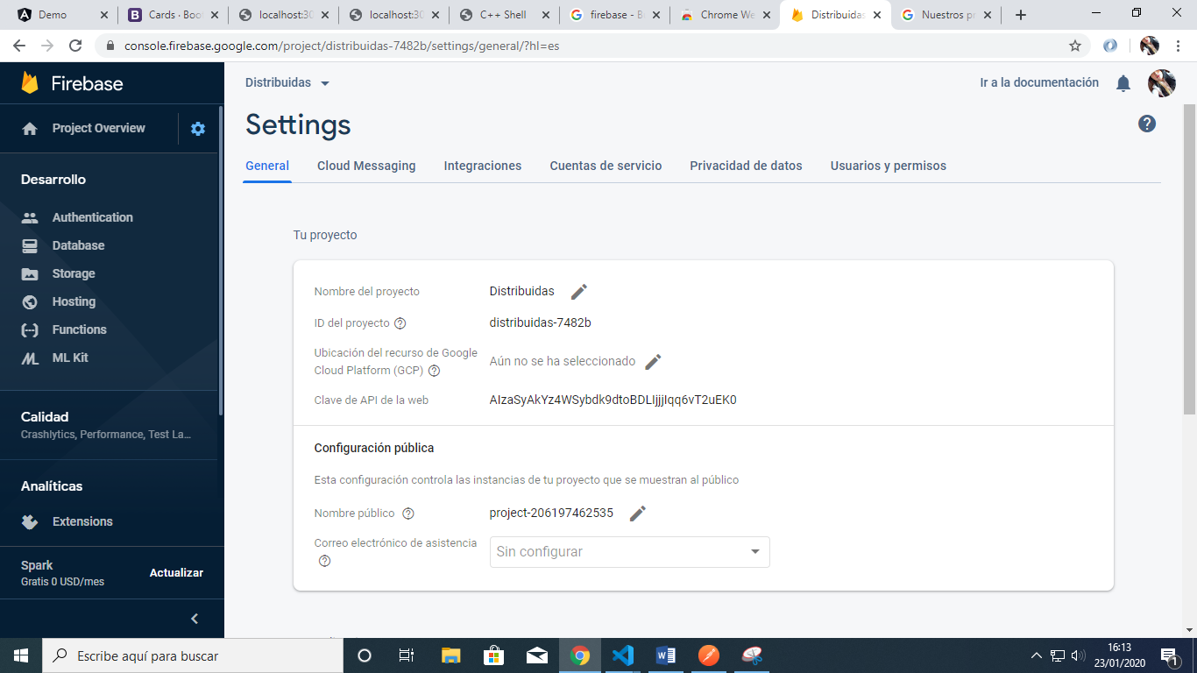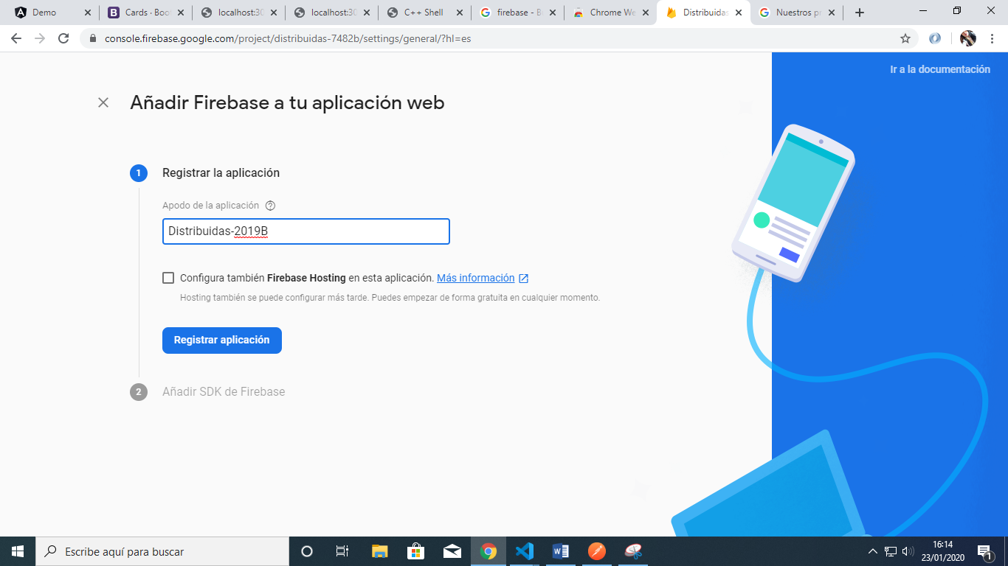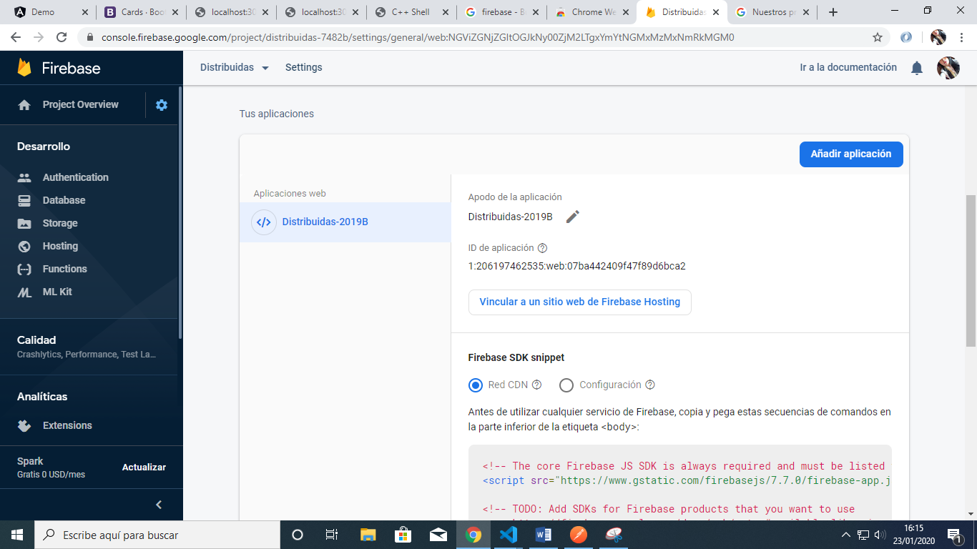copiar las claves
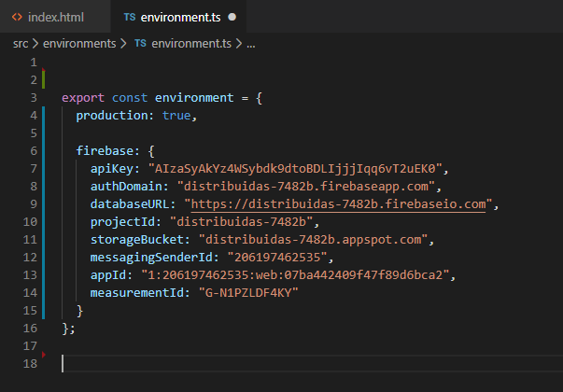
Agregar lkibrerias
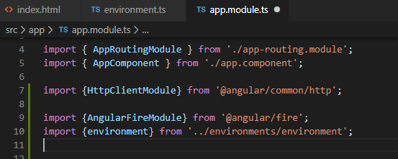
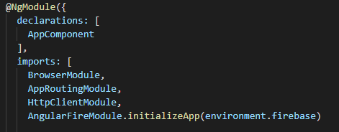
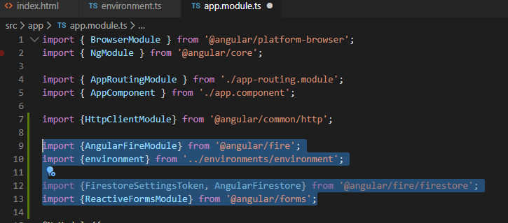
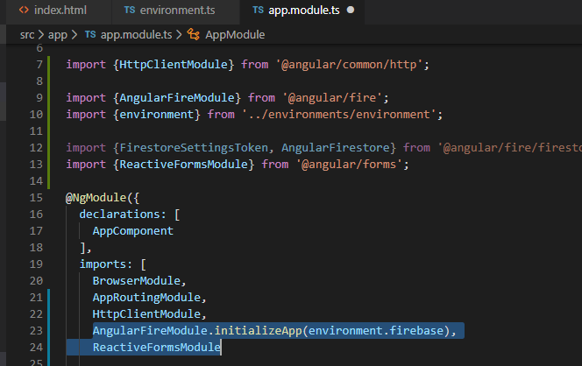
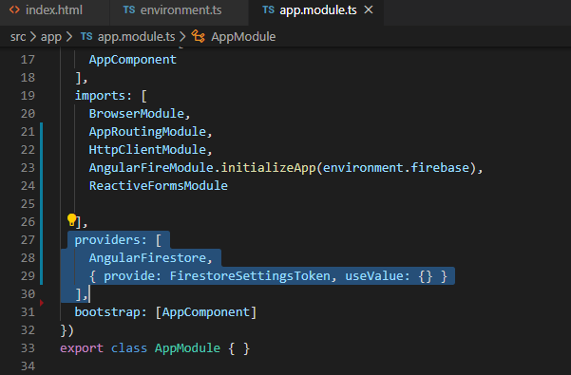
Crear servicio
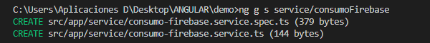
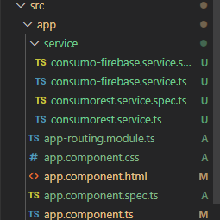

Crear métodos
Aterios
http://cpp.sh/5onuf
detro del consumo-firebase-service.ts
http://cpp.sh/2zxiw
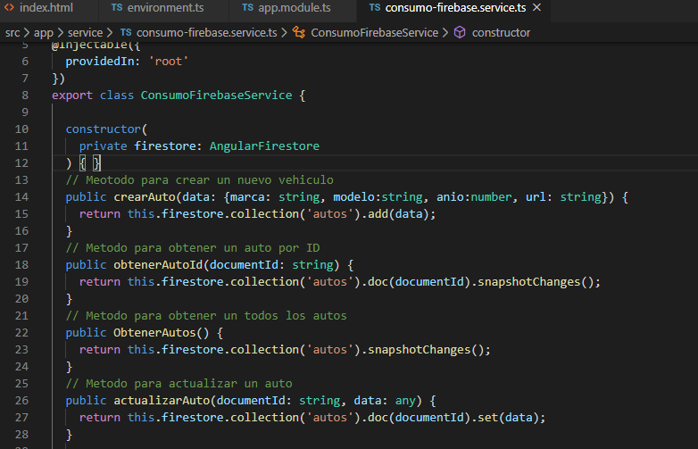

Vcrear componente
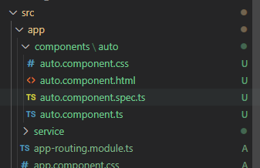
http://cpp.sh/53k3q para html
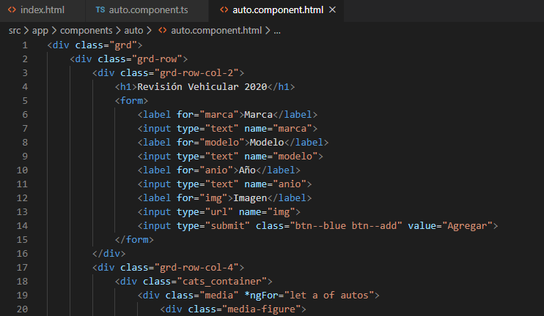
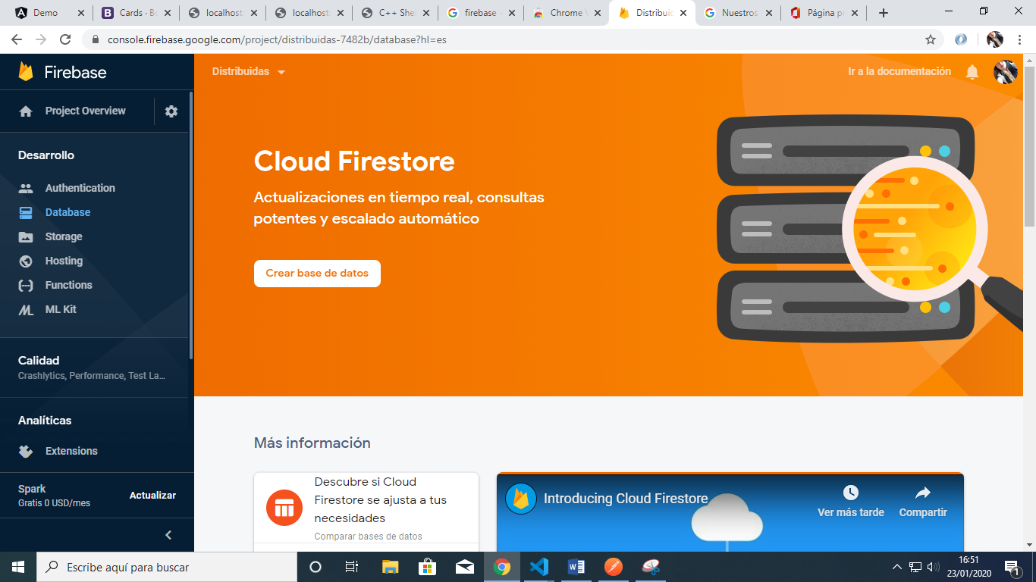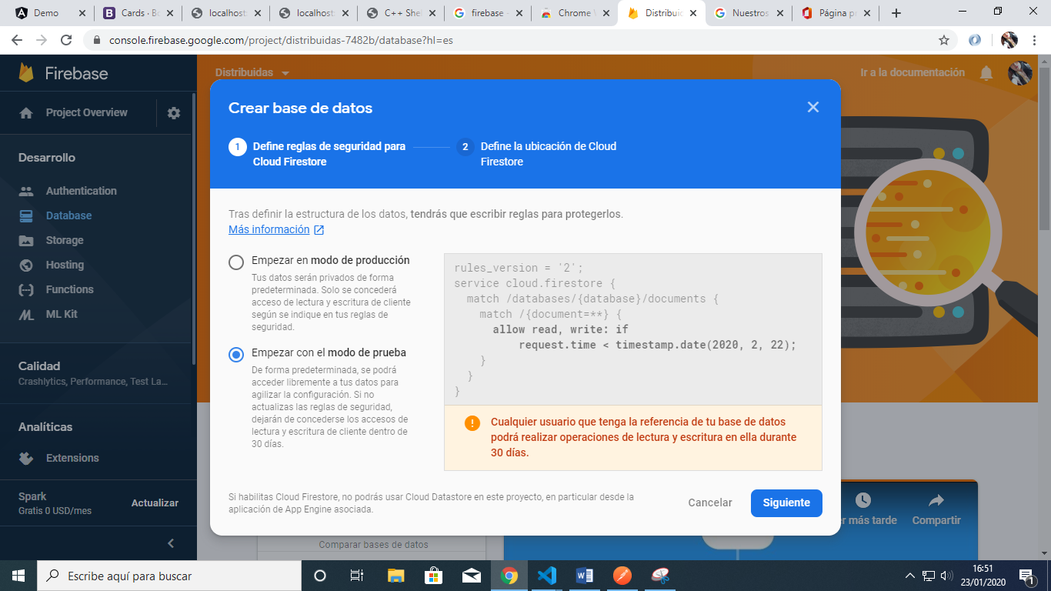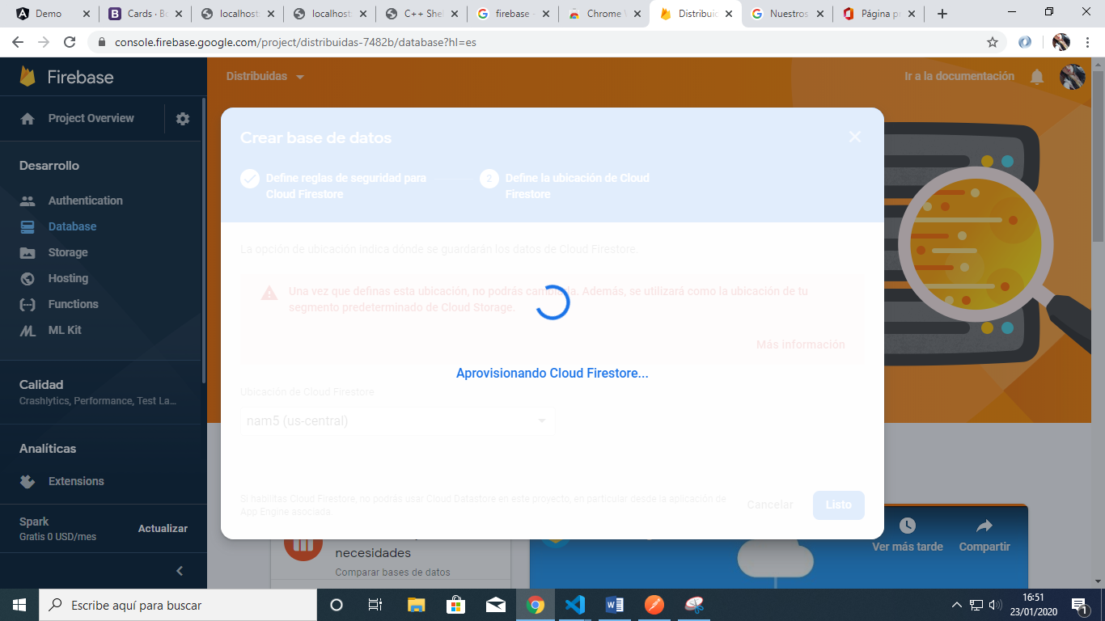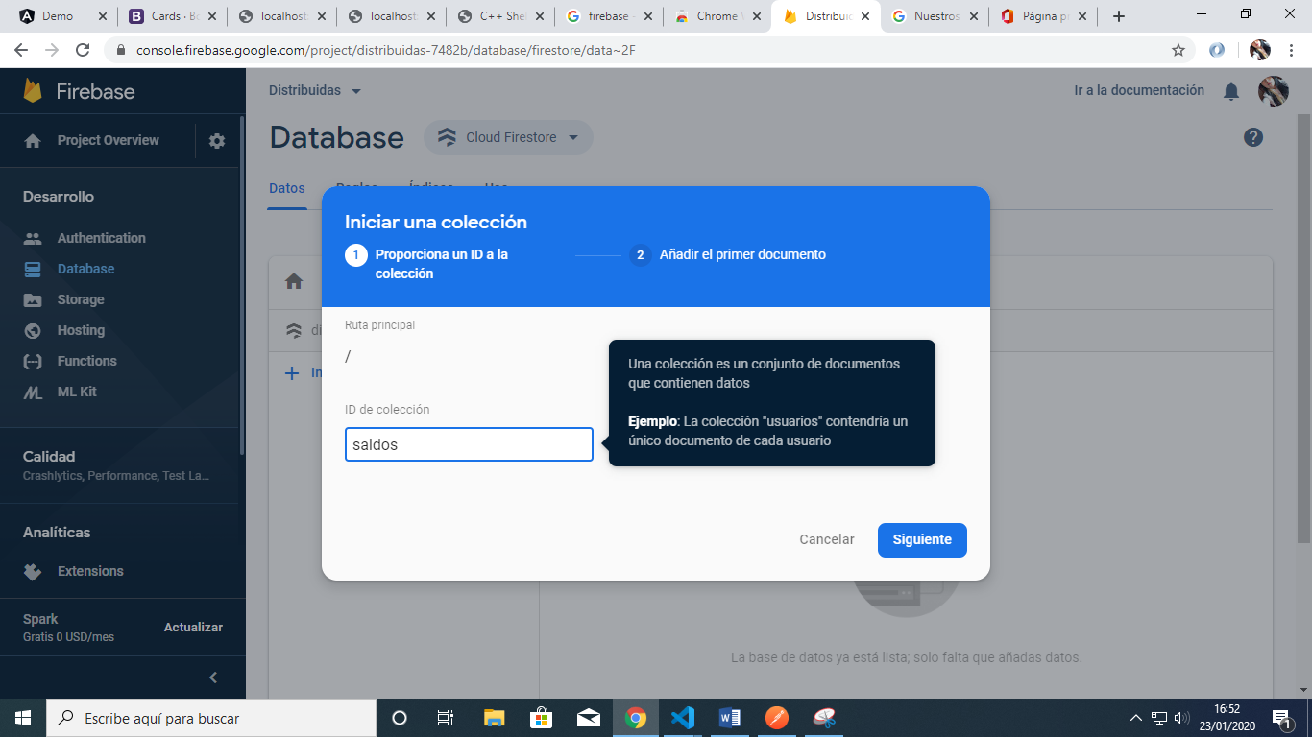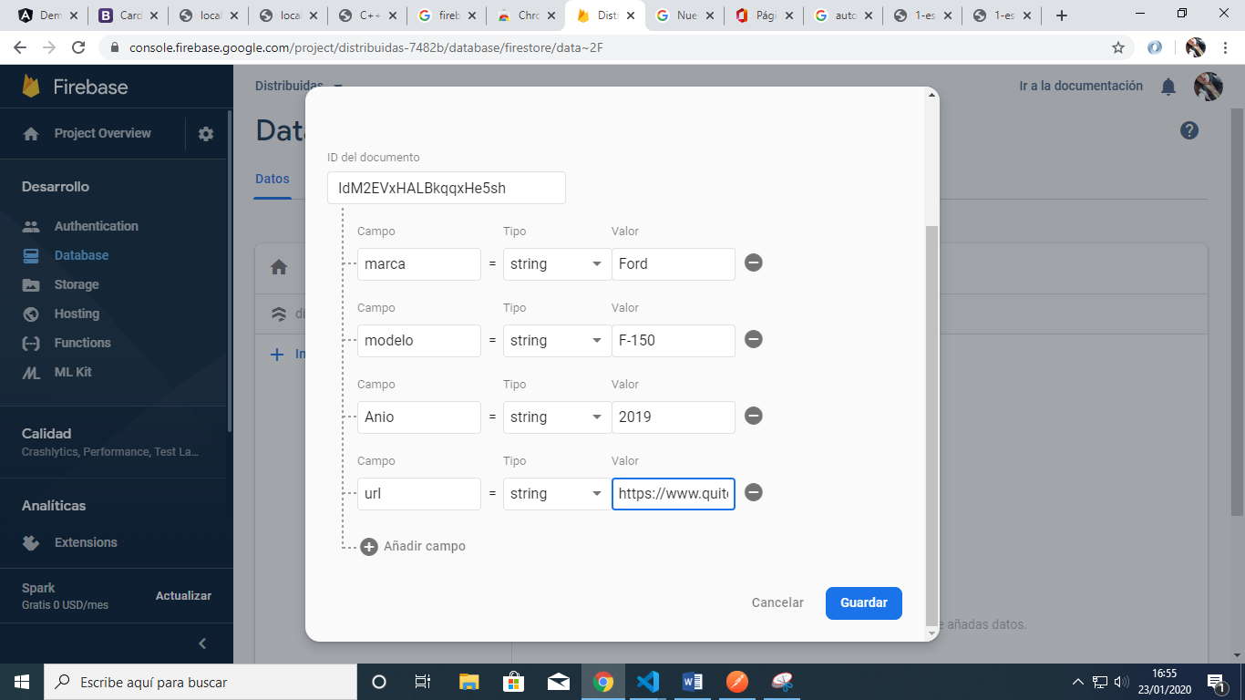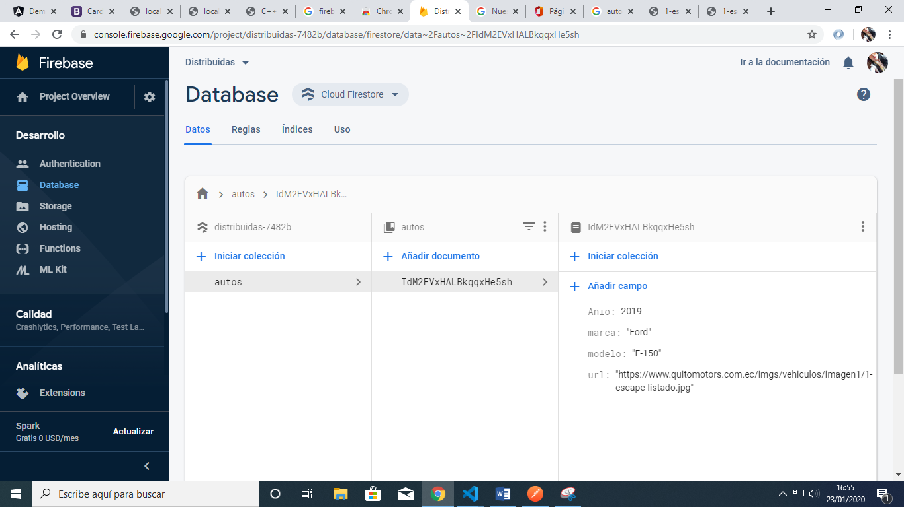
Programas rutas

